Etkinlik Sayfası
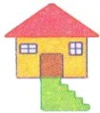
ul
ut
un
ur
um
lu
tu
nu
ru
mu
ulu
mum
Nur
marul
armut
torun

